2015毓祥護理之家
春季農場遊

活動企劃書

活動地點：大木塊生態教育農園
活動時間：2015年5月3日
主辦單位：毓祥護理之家、毓得基金會
協辦單位：家扶中心
活動聯絡人：楊薰麋
聯絡電話：04-22805539
E-mail:ec.yude@gmail.com
一、活動緣由
由於機構內長者本身身體機能退化，多數長輩都外出需要輪椅協助，加上家屬因為工作關係，無法長時間陪伴長者，因此本次活動將結合家扶中心志工隊人力支援，以及毓得基金會，共同舉辦春季親子農場遊，活動內容將有古早味控窯、手工石窯pizza、植栽種植、農場方面將有一位解說員，協助活動順利進行，希望透過本次活動將達成長者外出不再受到侷限，也可以與家屬間有個共同美好的回憶。

二、活動目的
- 提供長者外出活動機會，活動範圍不在局限於機構內。
- 宣傳毓祥護理之家，本機構不只針對在長者生理照顧，更針對親子間的關係做服務。
- 提昇毓得基金會交通車無障礙移動空間宣傳，將達到有愛也可以達到無礙。
- 本次活動也將會結合員工旅遊，希望透過本次活動讓所有員工在忙碌緊張的生活中，能夠放鬆心情走進大自然。

三、辦理單位
主辦單位：毓祥護理之家、毓得基金會
協辦單位：家扶中心志工隊
活動時間：104年5月3日上午9：00～
104年5月3日下午3：00
活動地點：大木塊生態教育農園
預計長者人數：10～15位（以無管路長者，能吃一般飯菜食物為主）ps.暫定護理之家長者人數
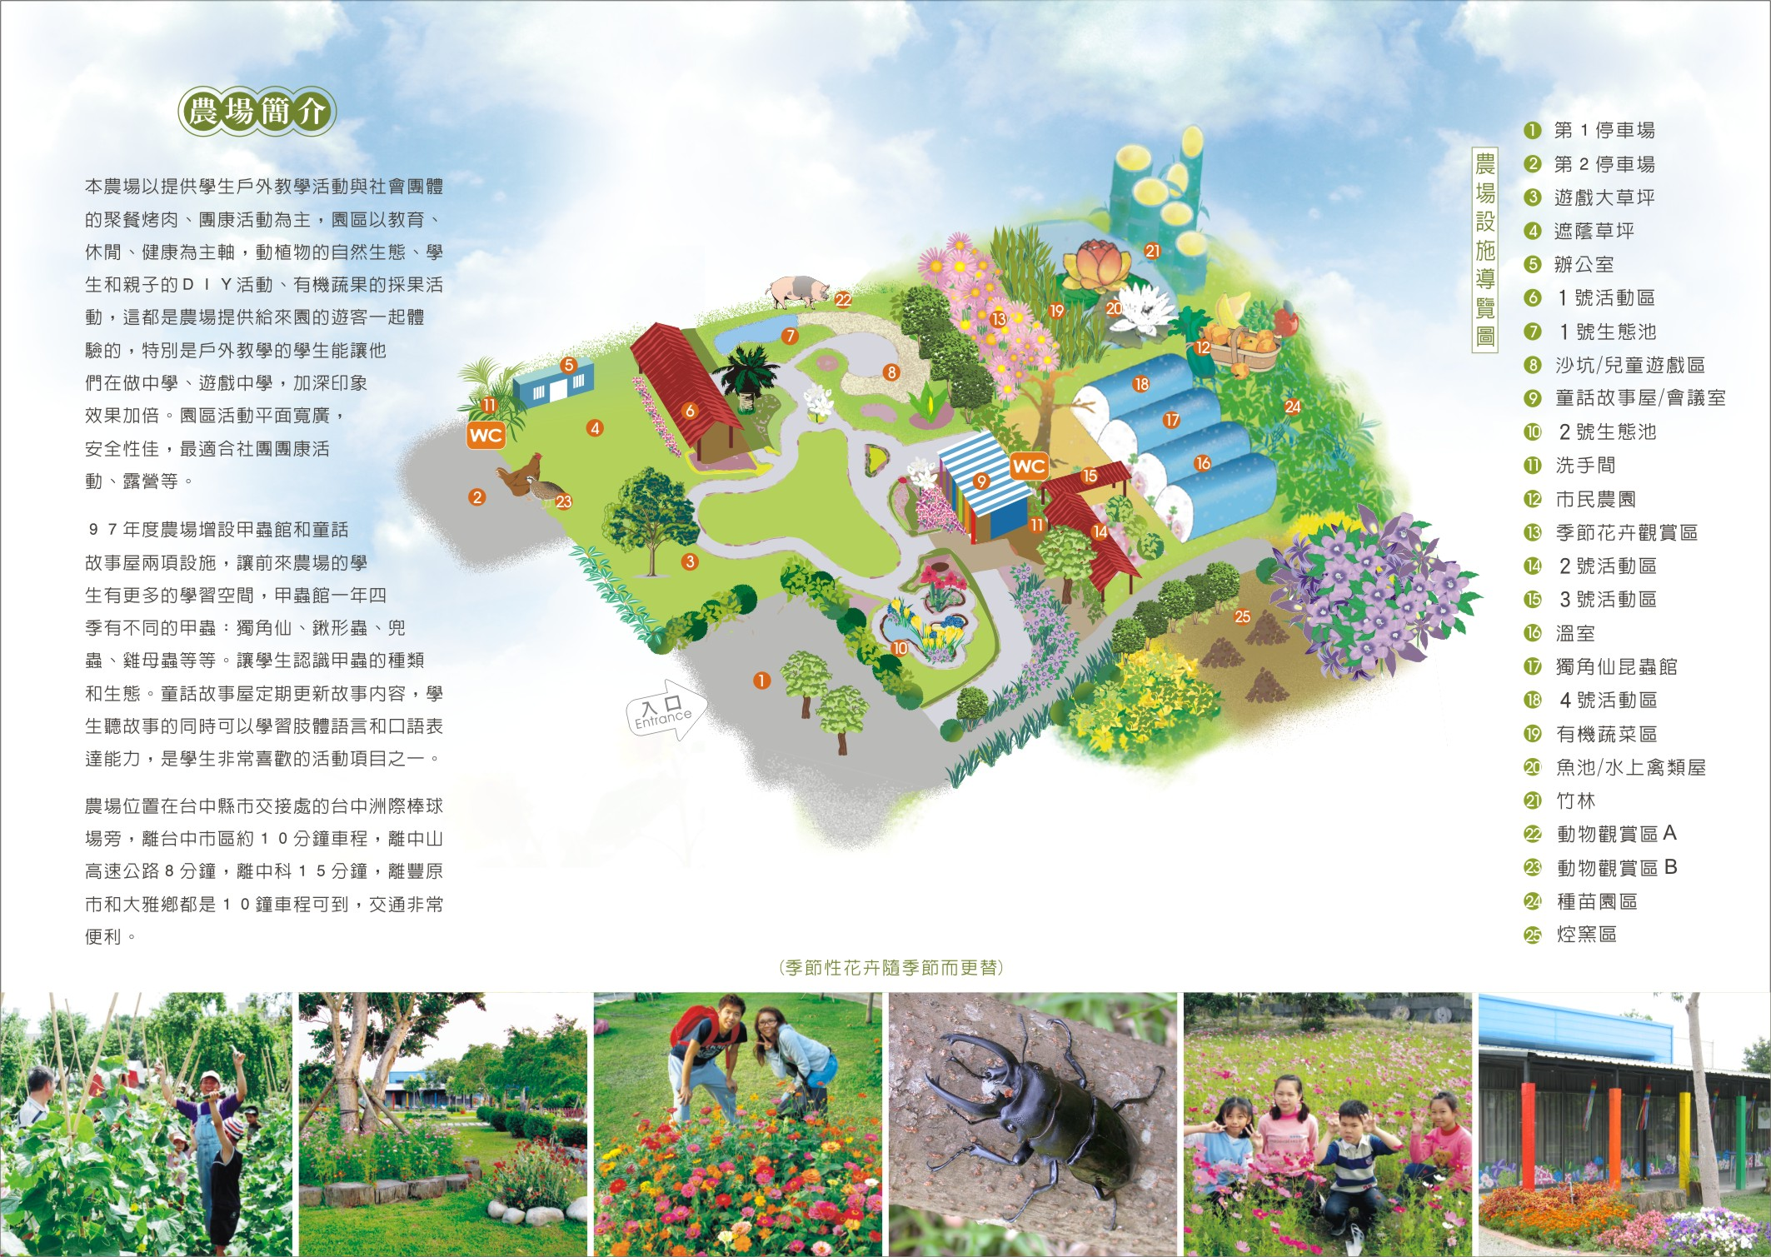
四、活動內容
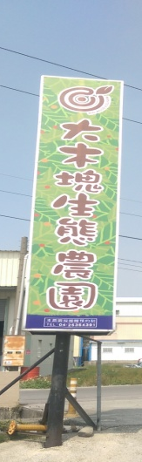
1.歡樂出發go:
上午8點請院內工作同仁，將長輩推至一樓外面排好，由參與工作同仁協助分配車子，8點半出發至大木塊大木塊生態教育農園。（電話通知家屬當天請直接到達大木塊等待長者）若家屬有意願久留，可請家屬自行接送

2.親子同遊樂：
請家扶志工隊工作人員協助將長者推至集合地點與家屬會合，請家屬先到長者身邊做陪伴，由家扶志工隊會先帶領暖身操，揭開今天活動序幕。
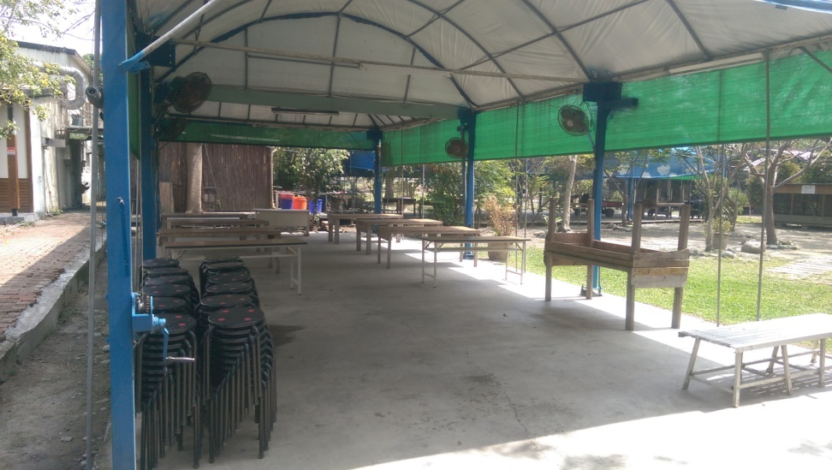
3.古早味控窯：
請志工人員協助將長者推至控窯區，讓長輩能親手接近大自然摸摸土地，並請農場人員協助家屬各自找地方開始做堆窯，並在窯內挖一個小凹洞增加燒烤食物的容量度後放入大柴火燒，之後請工作人員將長者推回至集合區。
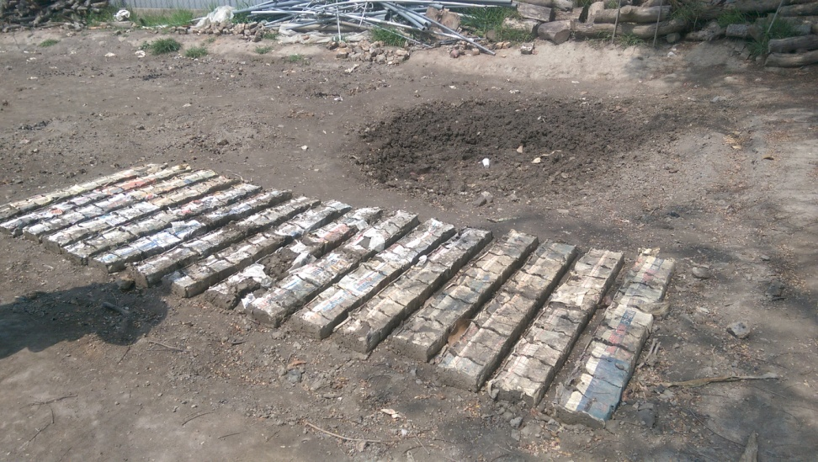
4.手工石窯pizza：
請志工人員協助長輩們洗手，由農場人員協助將麵團放好在桌上，並請所有人員大家動手製作美味的pizza，當所有人員將pizza做好後，將pizza放置石窯內做燒烤。
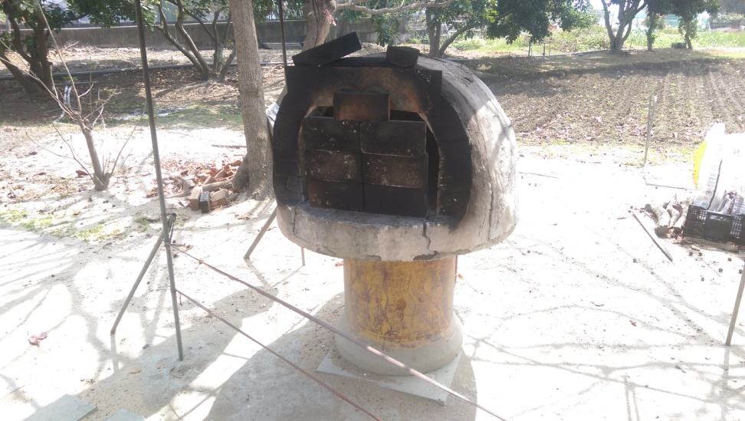

5.親種小盆栽：
由農場解說人員帶領，由工作人員協助引導種植小盆摘。
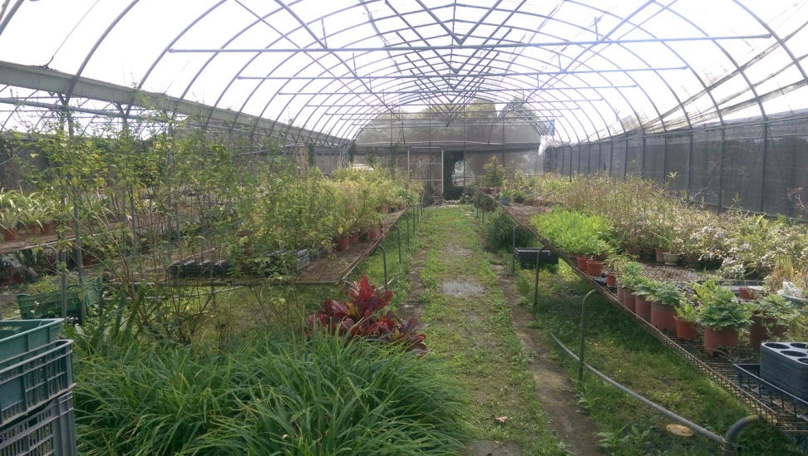

6.愛上大自然：
農場準備四菜一湯午餐，與燒好的pizza享用，用餐過後家屬可以推長者在農場周圍四處走走，與農場內動物做近距離接觸。
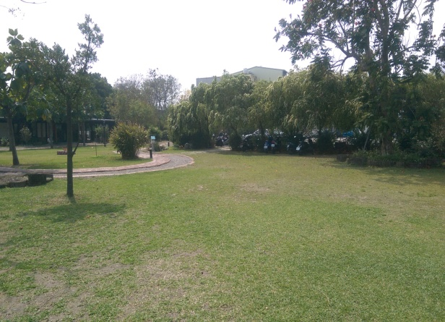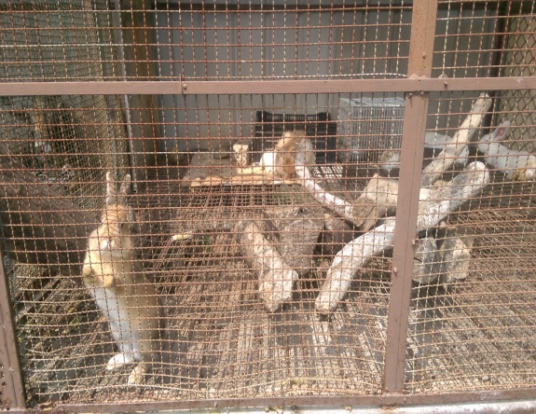

7.滿心回憶：
下午時間一點請志工協助將護理之家長輩推至上車地點，由司機人員協助先將長輩們載回毓祥護理之家。

8.開窯：
下午三點時間邀請員工一同到控窯區開窯。

9.開心回程：
開窯結束後請所有人員大家一同照相，並結束當天活動形成。

五、活動流程
時間 | 內容 | 備註
08：30-09：00 | 歡樂出發go | 1.與家扶中心志工聯絡可協助交通接送
09：00-09：30 | 親子同遊樂 | 1.到達定位後由家扶志工隊協助將長者推至定位。  2.請工作人員確認家屬是否到達目的地。  3.請家扶志工隊帶領暖身操活動。
09：30-10：30 | 古早味控窯 | 1.將長輩帶往至控窯區，由家屬以及長輩一起搭窯
10：30-11：30 | 手工石窯pizza | 1.搭窯結束後請志工隊協助將長者推回定位，並稍微做休息。  2.請注意長輩喝水狀況避免有中暑等情況發生。  3.請農場人員協助每位長者將體驗揉麵團到pizza成形過程。
11：30-12：00 | 親種小盆栽 | 1.農場人員協助教導栽種小盆栽
12：00-13：00 | 愛上大自然 | 1.中午時間請農場準備好四菜一湯供應。  2.吃完飯可以在農場四處走走，餵食動物。
13：00-14：00 | 滿心回憶 | 1.由於機構內長者有午休習慣，因此請志工隊先將長輩推至交通接送區，將長輩帶回機構。（如家屬希望長者留久一點的可以選擇家屬自行接送）
15：00-15：30 | 開窯 | 1.請所有人員到窯區將上午做開窯。
15：30 | 開心回程 | 1.回程請所有人員一起拍張大合照，結束今天的行程。

六、經費概算
品名 | 費用 | 內容 | 備註
平安保險 | 100元 | 保險費用200萬
個人費用 | 350 | 個人費用（含：控窯、pizza、小盆栽植種、中餐四菜一湯、  場地維護清潔費。
油資 | 200 | 車資：800（四人共乘）200/人

